Załącznik nr 2
OPIS PRZEDMIOTU ZAMÓWIENIA
Dostawa i montaż wiaty garażowej i pomieszczenia gospodarczego o poniższych
parametrach:
- Obiekt 1 - jedno stanowisko garażowe oraz zamykane pomieszczenie gospodarcze. Wymiar zadaszenia po redukcji jednego stanowiska garażowego ca: 600 x 600 cm, wymiar podstawy wiaty ca: 560 x 560 cm. Zabudowa tylnej ściany stanowiska garażowego. Wizualizacja w załączonym pliku pn. Obiekt nr 1.
- Obiekt 2 - dwa stanowiska garażowe. Wymiar zadaszenia po redukcji pomieszczenia garażowego ca: 600 x 600 cm, wymiar podstawy wiaty ca: 560 x 560 cm. Zabudowa prawej oraz tylnych ścian stanowiska garażowego. Wizualizacja w załączonym pliku pn. Obiekt nr 2.

Pozostałe parametry dla obydwu obiektów:
• gont dachowy – karpiówka czerwona,
• malowane na kolor brązowy ciemny,
• orynnowanie PCV,
• przestawanie dachu: po 20 cm z każdej strony,
• wysokość słupów: 210 - 220 cm,
• solidna konstrukcja na słupach o przekroju 14x14 cm,
• konstrukcja z drewna litego sosnowego, struganego, szlifowanego na gładko, kanty
fazowane,
• dach dwuspadowy, kryty jedną warstwą papy mocowanej mechanicznie,
• ściany oraz dach wykonane z desek o grubości 17-19 mm, łączenie metodą pióro-wpust,
deski profilowane,
• drzwi do pomieszczenia gospodarczego o szerokości 80, 90 lub 100 cm (drzwi pełne lub
z szybą, zamykane na klamkę i klucz, umiejscowienie drzwi w dowolnym miejscu),
• drewno jest malowane, impregnowane,
• system ukrytego montażu konstrukcji nośnej - brak widocznych wkrętów, śrub i kątowników
ciesielskich.

Obiekt nr 1

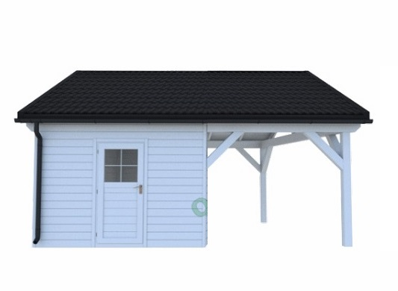
Obiekt nr 2
